Commission économique pour l’Europe

Comité des transports intérieurs

Soixante-dix-huitième session
Genève, 23-26 février 2016
Point 4 d) ii) de l’ordre du jour provisoire

Questions stratégiques de nature horizontale : environnement,
changements climatiques et transports – atténuation des effets
nocifs des transports intérieurs pour l’environnement

Progrès réalisés dans la mise en œuvre de l’outil
ForFITS dans certains pays de la région de la CEE
et état d’avancement de l’étude régionale
concernant cet outil

Note du secrétariat

Le Comité des transports intérieurs a été informé, à sa session de février 2015, que la Division des transports, à l’invitation de la Division de l’environnement, participerait aux études de performance environnementale (EPE) du Bélarus et de la Géorgie, et que l’outil de modélisation des futurs systèmes de transport intérieur (outil ForFITS) serait utilisé à des fins d’analyse dans le cadre du volet des études consacré aux transports. L’outil ForFITS serait également utilisé pour les niveaux de référence des émissions de CO₂ des États membres de la Commission économique pour l’Europe (CEE).
C’est la Division des transports durables de la CEE qui a assuré toutes les mises en œuvre de l’outil ForFITS en 2015. Le présent document récapitule les résultats obtenus.
Le Comité est invité à réfléchir à la manière dont il souhaite continuer à tirer parti de l’utilisation et du développement de l’outil ForFITS et à contribuer à ceux-ci compte tenu de l’opportunité et de la pertinence de cet outil pour le développement durable et pour l’atténuation des changements climatiques, en particulier au vu des résultats de la vingt et unième session de la COP, qui s’est tenue à Paris en décembre 2015.

I. Considérations générales

- Amorcé en 2008, l’outil ForFITS a été élaboré dans le cadre d’un projet de trois ans, à partir de 2011, dans le but de renforcer la coopération et la planification à l’échelle internationale en faveur des politiques de transport viables, et notamment de faciliter l’atténuation des effets des changements climatiques. Ce projet, financé par le Compte pour le développement, fait intervenir toutes les commissions régionales de l’ONU.
- Pour que l’objectif fixé soit atteint, les activités suivantes ont été menées :
- Mise au point et utilisation d’un instrument de surveillance et d’évaluation des émissions de CO₂ dans le secteur des transports comprenant un modèle permettant d’évaluer les effets des politiques menées;
- Organisation et conduite d’activités de sensibilisation pour les acteurs œuvrant dans des domaines relatifs aux transports, à l’énergie et aux émissions de CO₂;
- Organisation et mise en œuvre d’activités de formation et de séminaires de renforcement des compétences à l’intention des décideurs et des experts techniques.
- La CEE a élaboré le modèle en se fondant sur les travaux préparatoires menés en 2012 en vue d’un examen à l’échelle mondiale des données statistiques, politiques et instruments de mesure existants concernant les émissions de CO₂ dans les transports et sur l’examen d’un projet de méthode effectué lors d’une réunion internationale d’experts tenue en avril 2012. Un premier prototype a été élaboré fin 2012 et des améliorations notables y ont été apportées en 2013. Dans le cadre de ce projet du Compte pour le développement de l’ONU, il était prévu d’établir un rapport de situation de portée mondiale au démarrage et de mener des activités de suivi en fonction des résultats de l’outil ForFITS à la fin du projet.
- Le modèle et son manuel de l’utilisateur sont disponibles gratuitement en ligne sur le site Web de la CEE (www.unece.org/trans/theme_forfits.html). Le manuel fournit des informations détaillées sur la méthode sur laquelle repose la modélisation, sur la structure du modèle, notamment sur chaque étape du calcul, et sur les données requises dans l’interface de saisie, y compris des explications concernant l’utilisation du fichier d’entrée, et des instructions concernant l’exploitation du modèle, précisant en particulier la façon de visualiser les résultats et de les exporter depuis l’application.
- Le modèle porte tout particulièrement sur les émissions de CO₂ liées aux transports intérieurs, notamment les transports routiers, ferroviaires et fluviaux, et prédit les émissions futures en se fondant sur les tendances actuelles. Les émissions de CO₂ liées aux transports aérien et maritime sont également prises en compte, mais de manière simplifiée par rapport aux autres modes de transport. Le transport non motorisé et l’acheminement par canalisations sont eux aussi pris en compte dans le modèle.

II. Activités de mise en œuvre menées en 2015

- En 2015, l’outil ForFITS a été utilisé de différentes manières pour évaluer, suivre et planifier des politiques de transport durable. Bien que certains utilisateurs de l’outil, notamment à Lyon (France), en Égypte, en Pologne et au Liban, aient eu des contacts avec la CEE pour des questions techniques, le présent rapport porte essentiellement sur son utilisation par la Division des transports durables dans le cadre de trois études :
a) L’étude de performance environnementale de la Géorgie;
b) L’étude de performance environnementale du Bélarus;
c) Une étude régionale à l’échelle de la CEE.

A. Géorgie

- La CEE a mené une étude à l’appui d’une évaluation des émissions de CO₂ dues aux transports en Géorgie, dans le cadre d’une étude de performance environnementale (EPE) conduite par sa Division de l’environnement. Des analyses ont été effectuées par la Division des transports de la CEE avec l’appui de consultants locaux. Les pistes réalistes de réduction des émissions de CO₂ ont été analysées et les résultats ont été présentés dans une annexe du rapport final de l’EPE.
- La principale conclusion est que les prévisions relatives aux niveaux d’émission dépendent essentiellement de l’évolution de la population et du produit intérieur brut (PIB), et que les orientations politiques ont également une nette influence. Le principal problème, pour la Géorgie, est que les prévisions de croissance économique la concernant ont pour conséquence une hausse des émissions de CO₂ due à l’augmentation du taux de motorisation. Ce problème pourrait toutefois être limité par une amélioration de la qualité du parc de véhicules de transport.

Figure 1
Prévisions d’émissions de CO₂ dues aux transports, « du puits aux roues »
(« well-to-wheel »), en Géorgie, pour la période 2010-2030

Milliards de kilogrammes
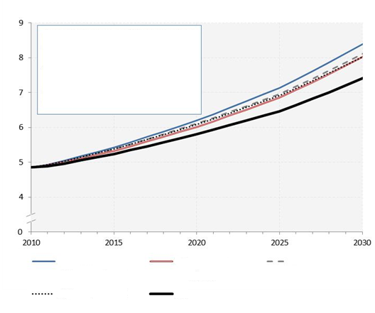
Diminution en 2030 par rapport au scénario de référence (en pourcentages) :

Scénario
« Changement de type de transport » : 4,4

Scénario
« Renouvellement de la flotte » : 3,3

Scénario
« Transition vers le fret ferroviaire » : 4,4

Effet combiné : 11,8
Effet combiné
Transition vers le fret ferroviaire
Renouvellement
de la flotte
Changement de type
de transport
Référence

Notes : « Du puits aux roues » (« well-to-wheel ») = émissions de CO₂ dues à l’utilisation des véhicules et à la production et à la distribution du carburant nécessaire. Référence = aucun grand changement d’orientation. Changement de type de transport = baisse de 20 %, d’ici à 2040, de l’écart entre la valeur actuelle et la valeur maximale de l’indice CEE de report modal du trafic passagers. Renouvellement de la flotte = réduction de moitié de la durée de vie moyenne des voitures particulières d’ici à 2040. Transition vers le fret ferroviaire = gain de 5 % du trafic ferroviaire sur le trafic poids lourds pour le transport de grands conteneurs d’ici à 2040.
Effet combiné = effet combiné de tous les scénarios.

- L’étude a montré l’impact éventuel de l’amélioration des infrastructures des transports publics et d’un gain d’efficacité du secteur des transports par un report plus fréquent des transports de marchandises vers le rail et un renouvellement plus rapide de la flotte de véhicules personnels. Les prévisions générées par l’outil ForFITS à partir des scénarios étudiés ont montré que de telles mesures pouvaient infléchir la tendance actuelle à l’augmentation des émissions imputable au secteur des transports en Géorgie. Ayant à l’esprit l’atténuation des effets des futures émissions de CO₂ dans le secteur des transports, la Division des transports durables a laissé entendre que la Géorgie pourrait juger bon de mener une enquête plus approfondie sur le coût relatif de la mise en œuvre des mesures suivantes :
a) Se doter d’infrastructures permettant à la population de se tourner davantage vers les transports publics;
b) Créer des conditions encourageant les transporteurs de marchandises à passer du transport routier au transport ferroviaire pour tirer profit de l’efficacité énergétique du secteur ferroviaire;
c) Encourager l’accélération du renouvellement des véhicules de transport de personnes en vue de l’adoption plus rapide de technologies nouvelles et moins gourmandes en énergie.

B. Bélarus

- C’est la Division des transports durables qui a estimé les émissions de CO₂ dues au secteur des transports au Bélarus dans le cadre de l’EPE (la Division de l’environnement de la CEE assurant également la conduite de l’étude). Des analyses ont également été effectuées par la Division des transports durables avec l’appui de consultants locaux. Les pistes réalistes de réduction des émissions de CO₂ ont été analysées et les résultats ont été présentés dans une annexe du rapport final de l’EPE.
- L’étude a montré l’impact éventuel de l’amélioration des infrastructures des transports et d’un gain d’efficacité du secteur des transports par un report plus fréquent des transports de marchandises vers le rail et plus particulièrement vers la traction électrique. Les prévisions générées par l’outil ForFITS à partir des scénarios étudiés montrent que de telles mesures peuvent infléchir la tendance actuelle à l’augmentation des émissions imputable au secteur des transports au Bélarus. Ayant à l’esprit l’atténuation des effets des futures émissions de CO₂ dans le secteur des transports, la Division des transports durables a laissé entendre que le Bélarus pourrait juger bon de mener une enquête plus approfondie sur le coût relatif de la mise en œuvre des mesures suivantes :
a) Envisager le développement de l’énergie nucléaire afin de réduire les émissions de CO₂ en amont. En effet, malgré les risques connus associés à l’énergie nucléaire, la production de ce type d’énergie permettrait de réduire les émissions de gaz à effet de serre imputables au secteur des transports;
b) Se doter d’infrastructures permettant de recourir davantage au transport de marchandises par voie ferroviaire;
c) Électrifier les voies ferrées selon qu’il conviendra afin de permettre l’augmentation du transport de marchandises par voie ferroviaire et d’optimiser les effets bénéfiques sur l’environnement d’une diminution des émissions de CO₂;
d) Envisager d’augmenter les prix des carburants dans le but de rationaliser l’ensemble des activités de transport, tout en gardant à l’esprit la nécessité d’atténuer les incidences d’une telle mesure sur les groupes sociaux économiquement faibles et vulnérables.

Figure 2
Prévisions d’émissions de CO₂ dues aux transports, « du puits aux roues »
(« well-to-wheel »), au Bélarus, pour la période 2010-2030

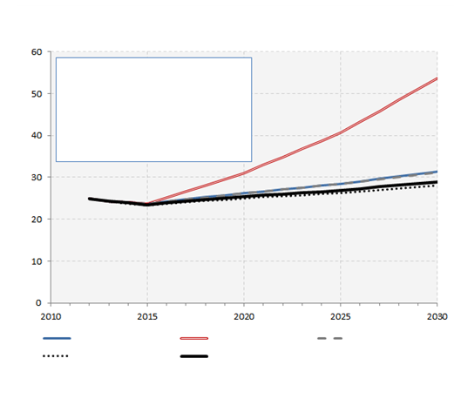
Milliards de kilogrammes
Fécondité élevée
Énergie nucléaire/ électrification des voies ferrées
Forte croissance du PIB
Augmentation du coût des carburants
Référence
Différence en 2030 par rapport au scénario de référence (en pourcentages) :

Forte croissance du PIB +70,8
Fécondité élevée -0,4
Augmentation du coût
des carburants -10,6
Énergie nucléaire/
électrification des voies ferrées -8,2

Notes : « Du puits aux roues » (« well-to-wheel ») = émissions de CO₂ dues à l’utilisation des véhicules et à la production et à la distribution du carburant nécessaire. Référence = aucun grand changement d’orientation. Forte croissance du PIB = croissance annuelle s’élevant à 5 % contre moins de 2 % dans le scénario de référence. Fécondité élevée = scénario « Fécondité haute » du rapport Perspectives de la population mondiale (ONU). Augmentation du coût des carburants = doublement des dépenses de carburant d’ici à 2030. Énergie nucléaire/électrification des voies ferrées = scénario associant une augmentation de la quantité d’énergie nucléaire disponible, l’électrification des lignes ferroviaires et un recours accru au fret ferroviaire.

C. Étude régionale

- La dernière étude menée par le secrétariat de la CEE en 2015 s’appuie sur les données ForFITS 2014 fournies par les États membres de la CEE. À partir des informations émanant des 40 États membres ayant fourni suffisamment de données, la Division des transports durables a fait une prévision des émissions de CO₂ dues aux transports intérieurs par rapport à un scénario de référence (dit « stable »), en utilisant l’outil ForFITS. Les résultats pour les différents États membres ont été agrégés de manière à faire apparaître des résultats pour l’ensemble de la région de la CEE et à mettre en évidence les écarts entre régions géographiques et entre pays à niveaux de revenu différents.
- Selon les prévisions de la CEE, le transport de marchandises sera probablement le principal moteur des augmentations des émissions de CO₂ pendant les prochaines décennies dans les pays étudiés, en raison de la poursuite de la croissance économique – laquelle est le principal vecteur de l’activité de transport de marchandises – et d’une croissance démographique relativement modérée à faible – élément qui permettra de limiter les augmentations d’activité dans le domaine du transport de voyageurs. Malgré le lien étroit entre l’activité de transport de fret prévue et la croissance économique, l’ampleur des émissions (mesurées selon le rapport émissions/PIB) devrait diminuer au cours de la période considérée, peut-être en raison de l’amélioration de l’efficience de différents systèmes de propulsion. Dans les pays étudiés, les émissions de CO₂ par habitant semblent avoir atteint un palier, dans la mesure où les augmentations ou les diminutions prévues pour les années à venir sont très faibles. Toutefois, cette tendance générale masque certaines disparités, telles que l’augmentation des émissions par habitant dans les pays à revenu faible et intermédiaire. Ces prévisions sont dues au fait que dans ces pays le niveau de la production commence à se rapprocher des niveaux moyens des pays de la région de la CEE.

Figure 3
Prévisions d’émissions de CO₂ par habitant dues aux transports intérieurs de passagers et de marchandises, « du puits aux roues » (« well-to-wheel »), dans certains pays membres de la CEE, par niveau de revenu, pour la période 2012-2040

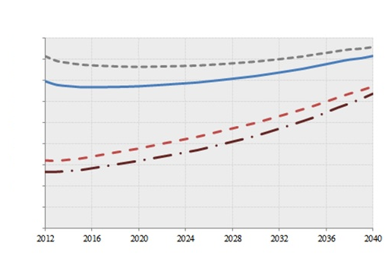
kg par habitant
4 500

4 000

3 500

3 000

2 500

2 000

1 500

1 000

500

0
Pays à faible revenu
Pays à revenu élevé
Pays à revenu intermédiaire
Ensemble des pays

Notes : Les transports par bateau et par avion ne sont pas pris en compte en raison du manque de données fiables. « Du puits aux roues » (« well-to-wheel ») = émissions de CO₂ dues à l’utilisation des véhicules et à la production et à la distribution du carburant nécessaire.
Pays à faible revenu = PIB 2013 par habitant < 10 000 dollars des États-Unis. Pays à revenu intermédiaire = PIB 2013 par habitant compris entre 10 000 et 25 000 dollars des États-Unis. Pays à revenu élevé = PIB 2013 par habitant > 25 000 dollars des États-Unis.

- Il existe également de nettes différences régionales au sein de la CEE. Au fil du temps, les prévisions d’émissions des États membres de l’Union européenne et de l’Association européenne de libre-échange se rapprochent petit à petit de celles d’autres États membres de la CEE, à l’exclusion de l’Amérique du Nord, dont les prévisions d’émissions de CO₂ dues au secteur des transports restent nettement plus élevées que dans les autres régions de la CEE. L’analyse détaillée de l’étude à l’échelle régionale fera l’objet d’un document informel.

Figure 4
Prévisions d’émissions de CO₂ par habitant dues aux transports intérieurs de passagers et de marchandises, « du puits aux roues » (« well-to-wheel »), dans certains pays membres de la CEE, par région, pour la période 2012-2040

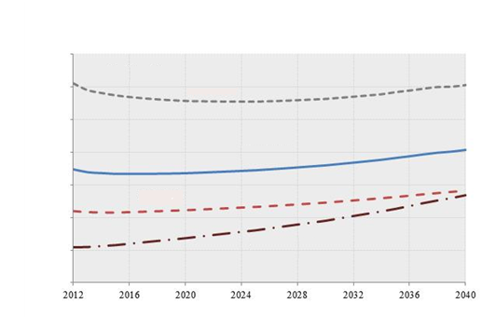
kg par habitant
Reste de la CEE
UE + AELE
Amérique du Nord
Ensemble des pays
7 000

6 000

5 000

4 000

3 000

2 000

1 000

0

Notes : Les transports par bateau et par avion ne sont pas pris en compte en raison du manque de données fiables. « Du puits aux roues » (« well-to-wheel ») = émissions de CO₂ dues à l’utilisation des véhicules et à la production et à la distribution du carburant nécessaire. Amérique du Nord = États-Unis et Canada. UE + AELE = États membres de l’Union européenne et de l’Association européenne de libre-échange. Reste de la CEE = autres États membres de la CEE étudiés qui n’entrent pas dans les autres catégories régionales.

III. Conclusion et recommandations

- Le Comité est invité à réfléchir à la manière dont il souhaite continuer à tirer parti de l’utilisation et du développement de l’outil ForFITS et à contribuer à ceux-ci compte tenu de l’opportunité et de la pertinence de cet outil pour le développement durable et l’atténuation des changements climatiques.
- Il reste encore à déterminer la manière de généraliser l’utilisation de l’outil ForFITS. Des programmes de formation de formateurs pourraient y pourvoir, mais encore faudrait-il disposer pour cela de fonds extrabudgétaires. La Division des transports durables déterminera s’il est possible de constituer, à cette fin, des partenariats avec l’UNITAR et avec des acteurs du secteur privé.
- En 2016, la CEE compte également mener à bonne fin deux études relatives à l’élargissement du champ d’application de l’outil ForFITS. La première vise à remédier au fait que les émissions provenant des tracteurs agricoles et des engins mobiles de construction n’entrent pas dans ce champ. Grâce au financement apporté par le Ministère canadien de l’environnement, la CEE étudie actuellement la possibilité d’adjoindre à ForFITS un module permettant de prendre en compte les engins mobiles non routiers. Ce projet est décrit de façon plus détaillée dans l’annexe du présent document.
- La deuxième étude concerne la sécurité routière. Certaines variables influant sur les niveaux d’émission de CO₂ (à savoir l’« activité du véhicule » et le « choix modal ») sont pertinentes en matière de sécurité routière, de sorte que la CEE est en train d’étudier la possibilité de s’appuyer sur les activités de développement de l’outil ForFITS déjà menées pour faciliter la mise au point d’un nouveau module permettant d’évaluer les politiques de sécurité routière. L’Union internationale des transports routiers a apporté son appui à cette activité et a financé la mise au point de ce module – baptisé SafeFITS – qui utilise les données disponibles et pertinentes.
- La CEE envisage en outre de se pencher sur la mise au point d’un module supplémentaire permettant d’évaluer les niveaux de polluants à l’échelon local, un projet qui suppose la mise au point d’une nouvelle approche, qui ne reposerait pas sur la consommation d’énergie, mais sur la technologie moteur. D’autres études, portant sur la faisabilité d’un nouveau modèle, seront envisageables à condition de disposer de financements.

Annexe

État d’avancement de l’étude de faisabilité concernant
la mise au point d’un nouveau module de l’outil ForFITS permettant d’évaluer les émissions de CO₂ des engins
mobiles non routiers (EMNR), projet extrabudgétaire
financé par le Ministère canadien de l’environnement

I. Informations générales

- L’outil ForFITS couvre un grand nombre de modes de transport (transport ferroviaire, transport par bateau, transport aérien, acheminement par canalisations, transport utilisant des modes de déplacement non motorisés et transport routier), de classes de véhicules, de types de motorisation et de carburants. Les engins mobiles non routiers (EMNR) tels que les tracteurs agricoles et les engins mobiles de construction n’ont toutefois pas été pris en compte dans sa première version.
- Dans certains pays, la part des EMNR dans les émissions globales de CO₂ dues aux transports peut être assez élevée en raison de certaines caractéristiques et des orientations économiques. C’est le cas au Canada, où elle est très importante. Le Ministère canadien de l’environnement s’est montré intéressé par l’élargissement du champ d’application de l’outil ForFITS à ces engins et a signé en septembre 2014 un accord avec la CEE en vue d’une étude de faisabilité. Plus précisément, il s’est engagé à financer les recherches supplémentaires nécessaires à hauteur de 196 000 dollars canadiens, dans le cadre d’un projet d’une durée de deux ans.

II. Objectif

- Le projet consiste à étudier la possibilité d’évaluer les émissions de CO₂ des EMNR. Il s’agit non seulement de mesurer les émissions passées de CO₂, mais aussi de pouvoir prévoir celles des années à venir. L’étude permettra de déterminer s’il est possible de créer un nouveau module de l’outil ForFITS ou un nouveau modèle à cet effet.
- Il est question essentiellement de faire une recherche documentaire, de collecter des données et d’effectuer une analyse pour déterminer les méthodes susceptibles de servir au calcul des émissions de CO₂ dues aux EMNR sur la base des statistiques disponibles et des informations existantes. Il s’agit notamment de répertorier les principaux facteurs d’émissions de CO₂ et de déterminer comment ils pourraient être pris en compte et chiffrés pour faire des prévisions sur les années à venir.

III. Bilan

- Un rapport de situation achevé en novembre 2015 présente les résultats de l’étude documentaire, expose les fondements théoriques d’un éventuel nouveau modèle et donne des précisions sur son champ d’application. Ont également été définis, pour chaque secteur de l’économie, des indicateurs relatifs aux principaux facteurs susceptibles d’influer sur l’activité des EMNR.
- Parallèlement à cette première phase du projet a été mise sur pied une base de données de portée mondiale contenant des informations relatives à l’utilisation d’engins dans différents secteurs (agriculture, sylviculture, exploitation minière et construction) et aux indicateurs sectoriels définis (qu’ils soient économiques ou non économiques). L’absence de données ou la mauvaise qualité des données disponibles, ainsi que des incohérences entre les différentes sources, ont dans certains cas été relevées.
- L’analyse des données en cours vise à cerner les tendances historiques et les éventuelles corrélations entre l’utilisation d’engins et les indicateurs sectoriels définis, dans le but de construire à terme un nouveau modèle permettant de faire des prévisions à propos de ce type d’activité, de la consommation d’énergie et des émissions de CO₂. À cet égard, l’équipe chargée du projet a fait état de sa préoccupation relative au manque de temps et à l’insuffisance des fonds disponibles pour la collecte des données dont il est question ci-dessus.

IV. Résultats de l’étude et prochaines étapes

- L’analyse des données permettra de déterminer s’il est possible de créer un nouveau module de l’outil ForFITS ou un nouveau modèle afin d’évaluer les émissions de CO₂ des EMNR.
- La Division des transports durables souhaite assurer le suivi de l’étude de faisabilité, sous réserve des conclusions de l’analyse des données et de la disponibilité de fonds supplémentaires. Elle pourrait ainsi :
a) Poursuivre la collecte de données pertinentes afin d’étoffer la base de données sur les EMNR actuelle, faire une analyse approfondie de ces données et évaluer les conséquences d’éventuels changements sur la faisabilité;
b) Organiser, si cela est jugé nécessaire, un atelier mondial dont l’objectif serait de présenter les résultats de l’étude de faisabilité et de déterminer les éventuelles actions à entreprendre;
c) Élaborer un nouveau modèle pour les émissions de CO₂ des EMNR, sous réserve des résultats de l’étude de faisabilité.

La Division a pris le nom de Division des transports durables le 7 août 2015.

